У Ч И Т Е Л Ь УЧИТЕЛЕЙ

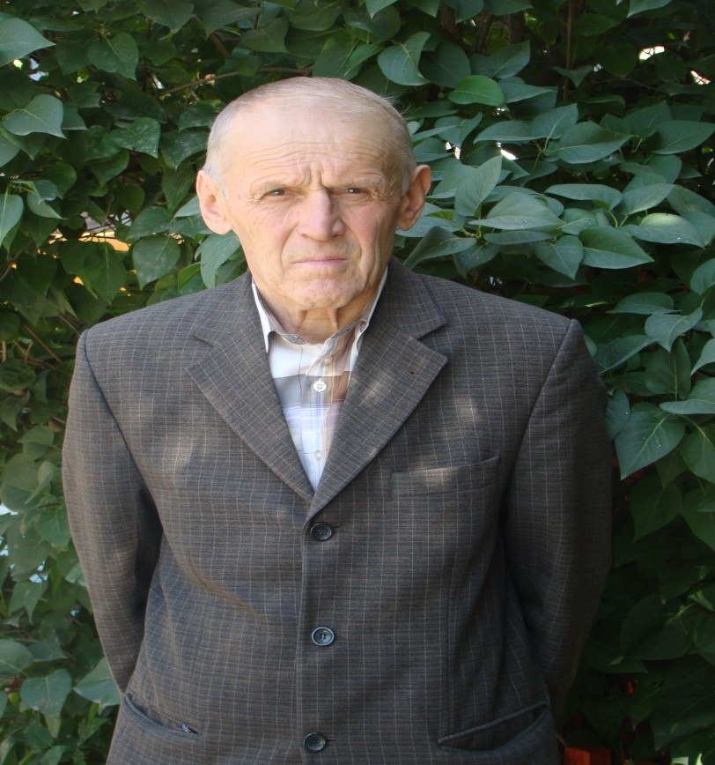

На свободном месте фото,стихи и награды по твоему усмотрению.

Размер 1000 х 1500 (ДЛИНА)

Трудности существуют, чтобы их преодолевать!

*И.М.Айгулович*